H3C CAS 主机更换网卡操作指导书

|  |  |
| --- | --- |
| Copyright © 2014 杭州华三通信技术有限公司 版权所有，保留一切权利。  非经本公司书面许可，任何单位和个人不得擅自摘抄、复制本文档内容的部分或全部，  并不得以任何形式传播。本文档中的信息可能变动，恕不另行通知。 | H3C_彩色.emf |

目 录

[1 简介 1](#_Toc8914452)

[2 配置前提 1](#_Toc8914453)

[3 适用场景 1](#_Toc8914454)

[4 配置环境 1](#_Toc8914455)

[4.1 服务器 1](#_Toc8914456)

[4.2 软件 1](#_Toc8914457)

[5 组网需求 2](#_Toc8914458)

[6 更换网卡操作步骤 2](#_Toc8914459)

# 简介

更换网卡、主板上的板载网卡、主板是服务器硬件维护的常规操作。通常新换（板载）网卡的MAC地址会变更，而部分服务器更换主板也会导致板载网卡MAC地址变化。由于CAS（Ubuntu）系统会将新MAC地址的网卡视为新设备，在原有网卡配置文件（70-persistent-net.rules）的基础上增加新设备命名记录，因此更换网卡、主板后可能会出现网络不通的情况。本文针对以上场景，介绍服务器网卡相关硬件运维后恢复网络的方法。

# 配置前提

本文档中的配置均是在实验室环境下进行的配置和验证，配置前服务器和软件的所有参数均采用出厂时的缺省配置。如果您已经对被测试对象进行了配置，为了保证配置效果，请确认现有配置和以下举例中的配置不冲突。

# 适用场景

本操作指导适用于CAS独立部署环境，CAS主机（虚拟机）更换网卡、主板上的板载网卡、主板及其它导致网卡MAC地址变化的情况。

# 配置环境

## 服务器

本文档不严格与具体硬件服务器型号对应，如果使用过程中与产品实际情况有差异，请参考相关产品手册，或以设备实际情况为准。本文档使用虚拟机演示更换网卡的操作步骤，物理服务器更换网卡的操作步骤同样适用。本文档演示环境的虚拟机配置如下表，该环境不作为实际部署时的强制环境或推荐环境，只需要服务器能够兼容H3C CAS云计算管理平台即可完成本配置。

|  |  |
| --- | --- |
| 配置项 | 说明 |
| 虚拟机服务器 #1  （H3C CAS CVK） | H3C UIS R390X G2安装CAS后建立的虚拟机   * + - * CPU：2路8核，Intel(R) Xeon(R) CPU E5-2690 v4 @ 2.60GHz       * 内存：64GB |

## 软件

|  |  |
| --- | --- |
| 软件 | 版本 |
| 服务器虚拟化管理软件 | H3C CAS-E0526 |

# 组网需求



图1 组网示意图

# 更换网卡操作步骤

环境检查及准备工作。更换（板载）网卡/主板前确保网络环境正确。如果网卡能正常工作，建议使用ping检查网络连通性。记录各网线、光纤与网卡接口的对应关系。

检查主机系统、硬件时间是否正确并记录，NTP Server服务是否正常。

备份网卡配置文件。备份待更换主板/（板载）网卡主机上的网卡配置文件（70-persistent-net.rules）。

root@cvk01:~# cd /etc/udev/rules.d/

root@cvk01:/etc/udev/rules.d# cp 70-persistent-net.rules 70-persistent-net.rules.bak

root@cvk01:/etc/udev/rules.d# ll

total 32

drwxr-xr-x 2 root root 4096 May 9 15:17 ./

drwxr-xr-x 3 root root 4096 Apr 30 17:34 ../

-rw-r--r-- 1 root root 541 Apr 30 17:37 70-custom-net.rules

-rw-r--r-- 1 root root 536 Apr 30 17:33 70-persistent-cd.rules

-rw-r--r-- 1 root root 683 May 9 01:46 70-persistent-net.rules

-rw-r--r-- 1 root root 683 May 9 15:35 70-persistent-net.rules.bak

-rw-r--r-- 1 root root 496 Oct 24 2018 71-persistent-fcoe.rules

-rw-r--r-- 1 root root 1157 Apr 6 2012 README

主机进入维护模式。待修主机的虚拟机迁移至正常服务器，暂停待修主机的共享文件系统并删除。

CVK待修情况：登陆CVM，将待修的主机进入维护模式。

CVM待修情况：双机CVM，将待修CVM切换到备机。单机CVM做CVK，将CVK进入维护模式。单机CVM不做CVK，直接进入步骤4。

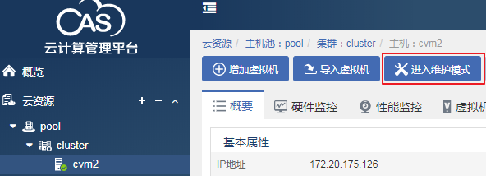

图2 主机进入维护模式

关闭主机，更换（板载）网卡/主板。完成硬件维护后，按照步骤1中网线、光纤与网卡接口对应关系恢复物理链路。

本操作指导使用虚拟机模拟更换NIC1- NIC4导致的网卡MAC地址变化情况。

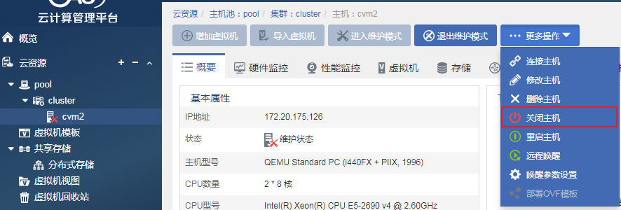

图3 主机关闭

说明: 注意

物理主机进行硬件维护后，务必确保服务器硬件时钟与维修前同步再启动CAS系统，否则会导致CAS系统业务功能异常。

服务器硬件时钟同步方法请联系服务器硬件服务方。

恢复网卡编号。更换（板载）网卡、主板或者网卡MAC地址变换后，网卡配置文件（70-persistent-net.rules）会更新，因此会出现网络不通的情况（如图4），需要手工修改网卡配置文件以恢复网络。

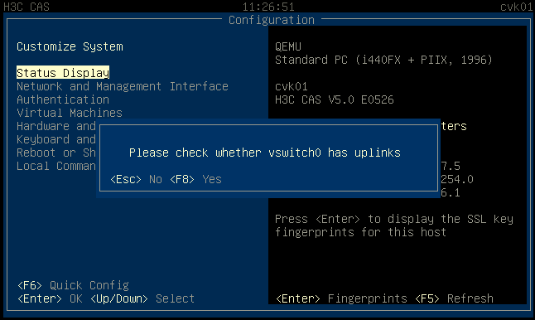

图4 更换网卡后CAS XConsole提示检查vswitch0上联链路

更换网卡后操作系统会自动更新网卡配置文件（70-persistent-net.rules），新增网卡的eth编号将接着原有eth编号连续分配。要恢复网络，需要将网卡配置文件中eth编号条目更新为新的的MAC地址。

首先需要查出网口变更后的MAC地址。假设更换主板、网卡后链路物理状态为UP，以下提供一种物理判断法（**需要断开主机网卡网络，请在不影响业务的情况下操作**）：

1. 打开服务器XConsole控制台并进入Local Command Shell，执行ip a | grep DOWN并记录结果。如下图：



1. 主板、物理网卡更换后，将原eth0网口物理链路由UP状态至为DOWN（可采用拔网线或者交换机对应端口shutdown网口）。执行ip a | grep DOWN并记录结果。



1. 对比步骤1和步骤2的结果，可以知道原eth0网口MAC地址变更后，被系统当做了新增网卡，并编号为eth4。将eth编号对应关系记录至表一
2. 重复步骤1-3，直到查找并记录完所有更换网卡新旧eth编号的关系。执行/opt/bin/ovs\_dbg\_listports，查看eth4-eth7的MAC地址（如下图）。将新eth编号对应的MAC地址记录至表一“新MAC地址”一列（注意自行补充分号“：”）。

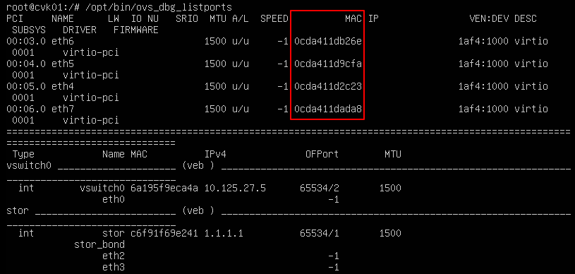

表一

|  |  |  |  |
| --- | --- | --- | --- |
|  | 原eth编号 | 新eth编号 | 新MAC地址 |
| 网卡NIC1 | eth0 | eth4 | 0c:da:41:1d:2c:23 |
| 网卡NIC2 | eth1 | eth5 | 0c:da:41:1d:9c:fa |
| 网卡NIC3 | eth2 | eth6 | 0c:da:41:1d:b2:6e |
| 网卡NIC4 | eth3 | eth7 | 0c:da:41:1d:ad:a8 |

修正70-persistent-net.rules文件，原eth编号条目中ATTR{address}的值修改为新的MAC地址。

本操作指导中需要更新更换后网卡NIC1为eth0、更换后网卡NIC2为 eth1、更换后网卡NIC3 为eth2、更换后网卡NIC34为eth3。

备份新的70-persistent-net.rules文件后，使用vim修改70-persistent-net.rules文件：

root@cvk01:~# cd /etc/udev/rules.d/

root@cvk01:/etc/udev/rules.d# cp 70-persistent-net.rules 70-persistent-net.rules.bak.nwe

root@cvk01:/etc/udev/rules.d# vim 70-persistent-net.rules

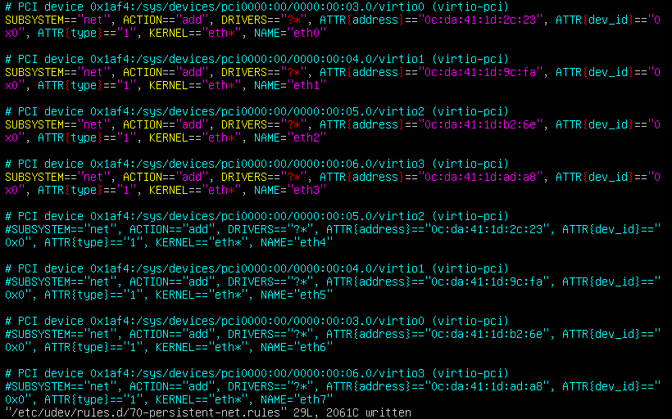

图7 更新eth编号对应的MAC地址

根据表一记录的旧eth编号和新MAC地址关系，更新内容（**MAC地址的值一定要小写**）：

定位到NAME=”eth0”一行，更新对应的MAC地址，如： ATTR{address}==“0c:da:41:1d:2c:23

定位到NAME=”eth1”一行，更新对应的MAC地址，如： ATTR{address}==“0c:da:41:1d:9c:fa”

定位到NAME=”eth2”一行，更新对应的MAC地址，如： ATTR{address}==“0c:da:41:1d:b2:6e”

定位到NAME=”eth3”一行，更新对应的MAC地址，如： ATTR{address}==“0c:da:41:1d:ad:a8”

每行开头使用#注释eth4-eth7对应的条目。

更新后内容如图7，确认配置正确后，按ESC，输入:wq保存退出vim编辑器。

修改完成后，执行reboot命令重启主机。登陆主机后台，使用ip a命令检查eth编号和MAC地址对应关系，如图8。使用ping验证维护网卡更换后的网络连通性正确。

如果eth编号和MAC地址对应关系正确，但是ping验证失败，请检步骤1中网线、光纤和网卡接口的对应关系，请检查步骤步骤5中网卡端口与MAC地址的对应关系是否正确。

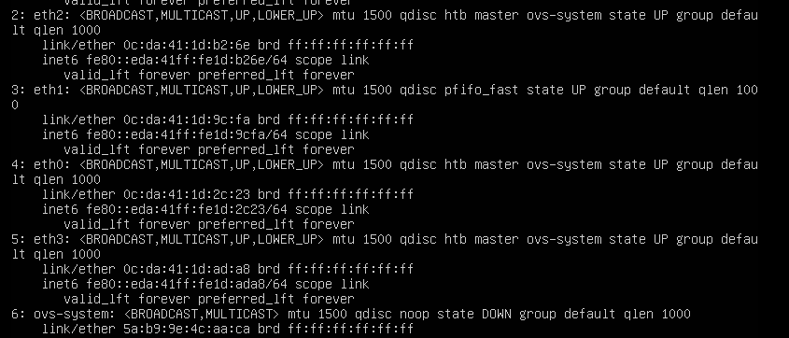

图8 ip a命令验证eth编号和MAC地址对应关系正确

维护完毕，CVM界面将CVK退出维护模式。

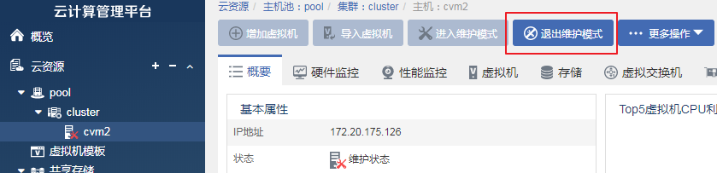

图9 CVM操作退出维护模式